AUDITORIA

El sistema permite llevar un control sobre los procesos que se realizan en cada empresa, para ello existe la opción ACTIVAR y DESACTIVAR en auditoría.

Si se elige la primera, en cada proceso que se realiza el sistema lo registrará en el archivo correspondiente.

Si se elige la segunda opción, DESACTIVAR aparece la siguiente pantalla.
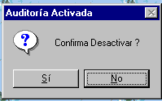

AUDITORIA – DEPURAR

Esta opción permite eliminar del archivo de registro de la auditoría los movimientos correspondientes a una o más empresas y entre dos fechas.
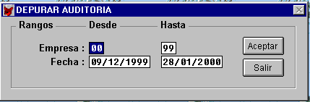

- Empresa: Ingresar el código desde y hasta de la o las empresas a depurar.
- Fecha: Ingresar el desde y hasta de las fechas de los movimientos que se desean depurar.

AUDITORIA –LISTAR

Esta opción permite listar los movimientos registrados en el archivo de auditoría para una o más empresas y entre dos fechas.
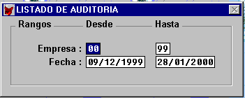
- Empresa: Ingresar el código desde y hasta de la o las empresas a listar.
- Fecha: Ingresar el desde y hasta de las fechas de los movimientos que se desean listar.
Luego se elige el destino del reporte como fue explicado en Metodología de Uso, en este manual.

